בס"ד
מכירת חמץ התש"ע

1. מבקש למכור חמץ במקומות כדלהלן:

- בית מש' זנבר הגבורה 34 קרנ"ש - מחסן תחתון מתחת למדרגות . בקרטונים בסלון .
- בית מש' רייכמן ארלוזרוב 43 בת ים - ארונות מטבח .
- דירה ליד מש' אנטמן ההתנחלות 15 - ארונות מטבח
חג כשר ושמח

מנחם זנבר

2.

אני הח"מ _מרדכי שלומוביץ_____________

נותן כח ורשות להרב דב גולדשטיין שליט"א, לעשות ביום י"ד בניסן ה'תש"ע
עם כל מיני חמץ ותערובת חמץ שלי (שלו) וכן עם המקומות שמניחים בהם החמץ, כאדם העושה בתוך שלו, היינו כל מה שיש לי (לו) שום דברי חמץ בעין או על ידי תערובת קמח, קפה, שימורים שיש בהם תערובת חמץ, בירה, תרופות ושאר דברים שיש בהם חשש חמץ גרעיני תבואה מוחמצים ושאר מיני חמץ ותערובת חמץ וחמץ נוקשה, גם חמץ הדבוק בכלים וגם שקים ושאר כלים שאין צריכים טבילה כשנקנין מן העכו"ם שדבוק בהם החמץ המונחים ב (כתובת):דירתי ברח' סירקין 8 קומה א'_ ובכל מקום שנמצא. וכן להשכיר _הנ"ל____________ מיום י"ד ניסן. על הכל אני עושה שליח את הרב הנ"ל למכור לפני זמן איסור חמץ את החמץ וחשש חמץ ותערובת חמץ הנ"ל ולהשכיר את המקומות הנ"ל שנמצא בהם איזה דבר מהנזכר לעיל ורשות בידו למכור ולהשכיר הן ע"י עצמו והן ע"י שלוחו לכל מי שירצה ובאיזה מחיר שירצה וגם בהקפה ובאיזה קנין שירצה ותהא ידו כידי, ולבטלו ורשות בידו לתת לקונה ממנו דריסת רגל דרך רשותי (רשותו) בכל עת שירצה וכל מה שיכתוב בשטר מכירה לקונה ממנו עלי (עליו) לקיים בלי טענות וערעור ולא אוכל (יוכל) לומר לתיקוני שדרתיך וכו', והרשאה זו נעשית גלויה ומפורסמת ולא תפסל לא בחסיר ולא ביתיר ולא בטשטוש ומחק ויהיה תקפה ככל שטרי הרשאה הנעשים ע"פ תקנת חז"ל דלא כאסמכתא ודלא כטופסי דשטרא ורשות נתונה לאשר הרשאה זו על פי חוקי הממשלה ולהיות תקפה כתוקף ייפוי כוח בלתי חוזר והכל שריר וקיים. ניסן ה'תש"ע.

ועל זה באתי על החתום: _מרדכי צבי נוימן /בשם מרדכי שלומוביץ_

3.

אני הח"מ מרדכי צבי נוימן

נותן כח ורשות להרב דב גולדשטיין שליט"א, לעשות ביום י"ד בניסן ה'תש"ע
עם כל מיני חמץ ותערובת חמץ שלי (שלו) וכן עם המקומות שמניחים בהם החמץ, כאדם העושה בתוך שלו, היינו כל מה שיש לי (לו) שום דברי חמץ בעין או על ידי תערובת קמח, קפה, שימורים שיש בהם תערובת חמץ, בירה, תרופות ושאר דברים שיש בהם חשש חמץ גרעיני תבואה מוחמצים ושאר מיני חמץ ותערובת חמץ וחמץ נוקשה, גם חמץ הדבוק בכלים וגם שקים ושאר כלים שאין צריכים טבילה כשנקנין מן העכו"ם שדבוק בהם החמץ המונחים במשרד חברת BMB Technologies Ltd. ,בכתובת:
Unit 2 The Anchorage Charlotte Quay. Ballsbridge Dublin 4 Ireland ובכל מקום שנמצא. וכן להשכיר _הנ"ל_ מיום י"ד ניסן. על הכל אני עושה שליח את הרב הנ"ל למכור לפני זמן איסור חמץ את החמץ וחשש חמץ ותערובת חמץ הנ"ל ולהשכיר את המקומות הנ"ל שנמצא בהם איזה דבר מהנזכר לעיל ורשות בידו למכור ולהשכיר הן ע"י עצמו והן ע"י שלוחו לכל מי שירצה ובאיזה מחיר שירצה וגם בהקפה ובאיזה קנין שירצה ותהא ידו כידי, ולבטלו ורשות בידו לתת לקונה ממנו דריסת רגל דרך רשותי (רשותו) בכל עת שירצה וכל מה שיכתוב בשטר מכירה לקונה ממנו עלי (עליו) לקיים בלי טענות וערעור ולא אוכל (יוכל) לומר לתיקוני שדרתיך וכו', והרשאה זו נעשית גלויה ומפורסמת ולא תפסל לא בחסיר ולא ביתיר ולא בטשטוש ומחק ויהיה תקפה ככל שטרי הרשאה הנעשים ע"פ תקנת חז"ל דלא כאסמכתא ודלא כטופסי דשטרא ורשות נתונה לאשר הרשאה זו על פי חוקי הממשלה הרלוונטית ולהיות תקפה כתוקף ייפוי כוח בלתי חוזר והכל שריר וקיים. ניסן ה'תש"ע.

ועל זה באתי על החתום: _מרדכי צבי נוימן___
4. בס"ד ניסן התש"ע

אני הח"מ יונתן קלמן

נותן כח ורשות להרב דב גולדשטיין שליט"א, לעשות ביום י"ד בניסן ה'תש"ע
עם כל מיני חמץ ותערובת חמץ שלי (שלו) וכן עם המקומות שמניחים בהם החמץ, כאדם העושה בתוך שלו, היינו כל מה שיש לי (לו) שום דברי חמץ בעין או על ידי תערובת קמח, קפה, שימורים שיש בהם תערובת חמץ, בירה, תרופות ושאר דברים שיש בהם חשש חמץ גרעיני תבואה מוחמצים ושאר מיני חמץ ותערובת חמץ וחמץ נוקשה, גם חמץ הדבוק בכלים וגם שקים ושאר כלים שאין צריכים טבילה כשנקנין מן העכו"ם שדבוק בהם החמץ המונחים ב (כתובת): רחוב יפה נוף 11 קרני שומרון, בפינה הצפונית-מזרחית של המחסן שבמרתף, ובכל מקום שנמצא. וכן להשכיר את שטח הארגזים בפינה הנ"ל שבמרתף מיום י"ד ניסן על הכל אני עושה שליח את הרב הנ"ל למכור לפני זמן איסור חמץ את החמץ וחשש חמץ ותערובת חמץ הנ"ל ולהשכיר את המקומות הנ"ל שנמצא בהם איזה דבר מהנזכר לעיל ורשות בידו למכור ולהשכיר הן ע"י עצמו והן ע"י שלוחו לכל מי שירצה ובאיזה מחיר שירצה וגם בהקפה ובאיזה קנין שירצה ותהא ידו כידי, ולבטלו ורשות בידו לתת לקונה ממנו דריסת רגל דרך רשותי (רשותו) בכל עת שירצה וכל מה שיכתוב בשטר מכירה לקונה ממנו עלי (עליו) לקיים בלי טענות וערעור ולא אוכל (יוכל) לומר לתיקוני שדרתיך וכו', והרשאה זו נעשית גלויה ומפורסמת ולא תפסל לא בחסיר ולא ביתיר ולא בטשטוש ומחק ויהיה תקפה ככל שטרי הרשאה הנעשים ע"פ תקנת חז"ל דלא כאסמכתא ודלא כטופסי דשטרא ורשות נתונה לאשר הרשאה זו על פי חוקי הממשלה ולהיות תקפה כתוקף ייפוי כוח בלתי חוזר והכל שריר וקיים. ניסן ה'תש"ע.

ועל זה באתי על החתום: יונתן קלמן

אימות החתימה בנייד: 0545987735

5.

אני הח"מ _קרויטורו נורית_____________

נותן כח ורשות להרב דב גולדשטיין שליט"א, לעשות ביום י"ד בניסן ה'תש"ע
עם כל מיני חמץ ותערובת חמץ שלי (שלו) וכן עם המקומות שמניחים בהם החמץ, כאדם העושה בתוך שלו, היינו כל מה שיש לי (לו) שום דברי חמץ בעין או על ידי תערובת קמח, קפה, שימורים שיש בהם תערובת חמץ, בירה, תרופות ושאר דברים שיש בהם חשש חמץ גרעיני תבואה מוחמצים ושאר מיני חמץ ותערובת חמץ וחמץ נוקשה, גם חמץ הדבוק בכלים וגם שקים ושאר כלים שאין צריכים טבילה כשנקנין מן העכו"ם שדבוק בהם החמץ המונחים ב (כתובת):יפה נוף 28 קרני שומרון________ _____________ ובכל מקום שנמצא. וכן להשכיר _את כל המקומות בהם נמצא חמץ כלשהו_______________ מיום י"ד ניסן על הכל אני עושה שליח את הרב הנ"ל למכור לפני זמן איסור חמץ את החמץ וחשש חמץ ותערובת חמץ הנ"ל ולהשכיר את המקומות הנ"ל שנמצא בהם איזה דבר מהנזכר לעיל ורשות בידו למכור ולהשכיר הן ע"י עצמו והן ע"י שלוחו לכל מי שירצה ובאיזה מחיר שירצה וגם בהקפה ובאיזה קנין שירצה ותהא ידו כידי, ולבטלו ורשות בידו לתת לקונה ממנו דריסת רגל דרך רשותי (רשותו) בכל עת שירצה וכל מה שיכתוב בשטר מכירה לקונה ממנו עלי (עליו) לקיים בלי טענות וערעור ולא אוכל (יוכל) לומר לתיקוני שדרתיך וכו', והרשאה זו נעשית גלויה ומפורסמת ולא תפסל לא בחסיר ולא ביתיר ולא בטשטוש ומחק ויהיה תקפה ככל שטרי הרשאה הנעשים ע"פ תקנת חז"ל דלא כאסמכתא ודלא כטופסי דשטרא ורשות נתונה לאשר הרשאה זו על פי חוקי הממשלה ולהיות תקפה כתוקף ייפוי כוח בלתי חוזר והכל שריר וקיים. ניסן ה'תש"ע.

ועל זה באתי על החתום: נורית קרויטורו
6.

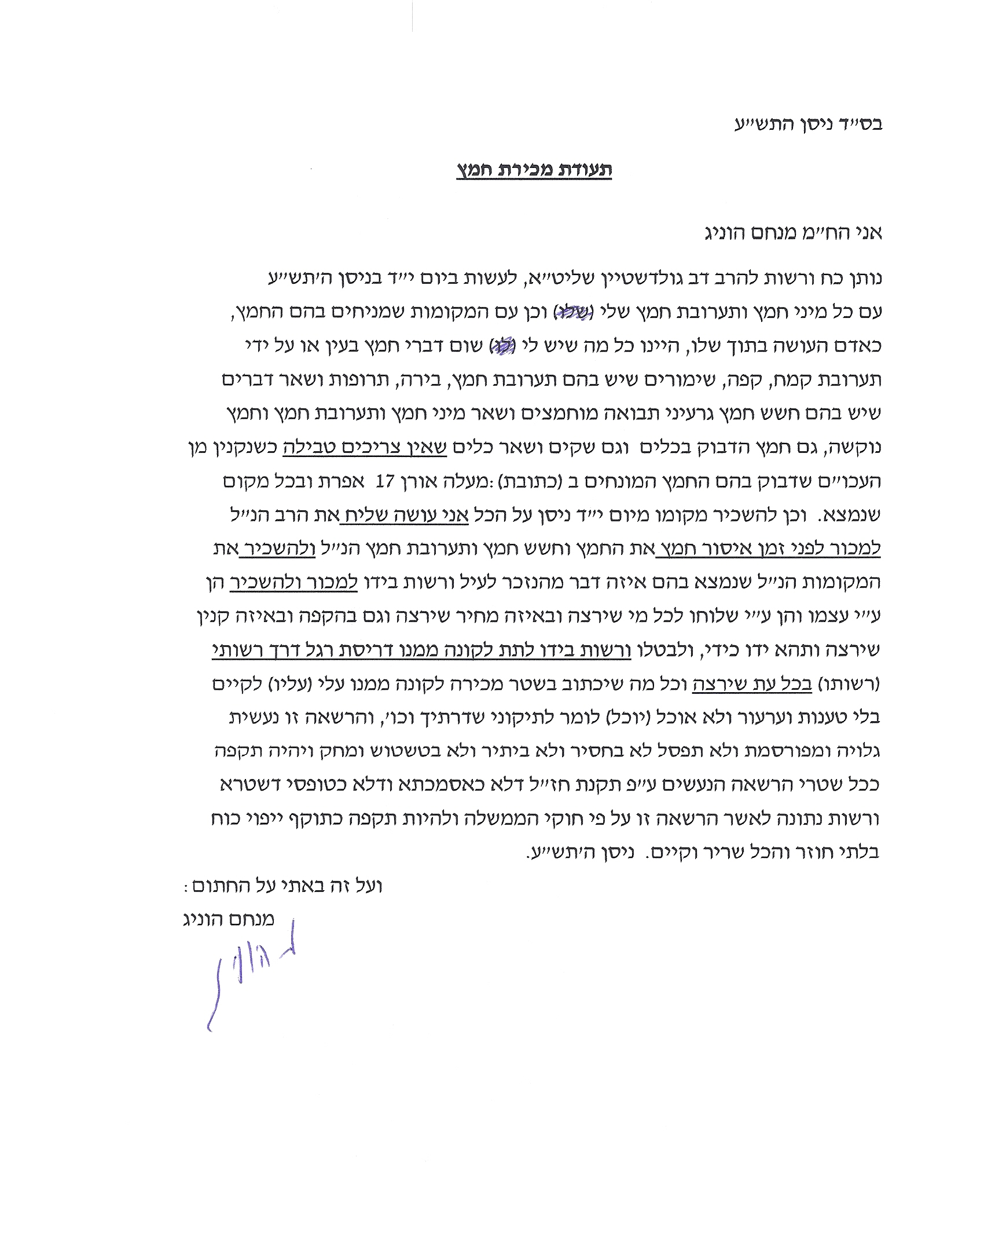
7 .

אני הח"מ דוד אללי

נותן כח ורשות להרב דב גולדשטיין שליט"א, לעשות ביום י"ד בניסן ה'תש"ע
עם כל מיני חמץ ותערובת חמץ שלי (שלו) וכן עם המקומות שמניחים בהם החמץ, כאדם העושה בתוך שלו, היינו כל מה שיש לי (לו) שום דברי חמץ בעין או על ידי תערובת קמח, קפה, שימורים שיש בהם תערובת חמץ, בירה, תרופות ושאר דברים שיש בהם חשש חמץ גרעיני תבואה מוחמצים ושאר מיני חמץ ותערובת חמץ וחמץ נוקשה, גם חמץ הדבוק בכלים וגם שקים ושאר כלים שאין צריכים טבילה כשנקנין מן העכו"ם שדבוק בהם החמץ המונחים ב (כתובת הסתוונית 2 פ"ת ובכל מקום שנמצא. וכן להשכיר מיום י"ד ניסן על הכל אני עושה שליח את הרב הנ"ל למכור לפני זמן איסור חמץ את החמץ וחשש חמץ ותערובת חמץ הנ"ל ולהשכיר את המקומות הנ"ל שנמצא בהם איזה דבר מהנזכר לעיל ורשות בידו למכור ולהשכיר הן ע"י עצמו והן ע"י שלוחו לכל מי שירצה ובאיזה מחיר שירצה וגם בהקפה ובאיזה קנין שירצה ותהא ידו כידי, ולבטלו ורשות בידו לתת לקונה ממנו דריסת רגל דרך רשותי (רשותו) בכל עת שירצה וכל מה שיכתוב בשטר מכירה לקונה ממנו עלי (עליו) לקיים בלי טענות וערעור ולא אוכל (יוכל) לומר לתיקוני שדרתיך וכו', והרשאה זו נעשית גלויה ומפורסמת ולא תפסל לא בחסיר ולא ביתיר ולא בטשטוש ומחק ויהיה תקפה ככל שטרי הרשאה הנעשים ע"פ תקנת חז"ל דלא כאסמכתא ודלא כטופסי דשטרא ורשות נתונה לאשר הרשאה זו על פי חוקי הממשלה ולהיות תקפה כתוקף ייפוי כוח בלתי חוזר והכל שריר וקיים. ניסן ה'תש"ע.

ועל זה באתי על החתום: דוד אללי

